第七章 机械振动

7-1．两根轻弹簧与物体的连接方式如图（a）、（b）所示，物体质量为，弹簧劲度系数为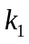和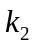，水平面光滑．求这两种情况下振动的固有频率．
解 （a）以物体的平衡位置为原点，建立坐标轴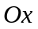水平向右．设位于时，两弹簧分别伸长和，则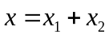．因两弹簧弹性力相等，所以物体所受合力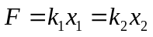．设由两弹簧组合而成的“组合弹簧”的劲度系数为，于是
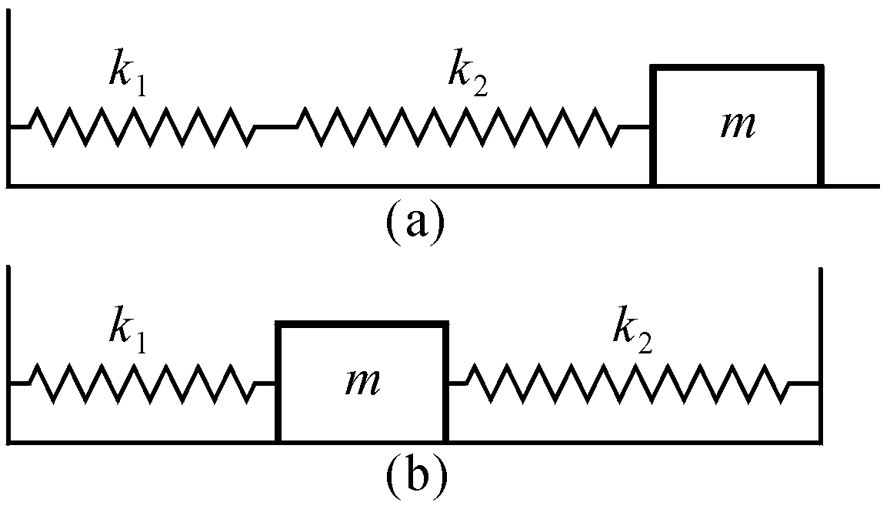
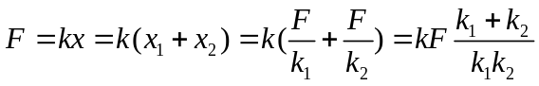
由此求得“组合弹簧”的劲度系数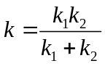为常量，可见物体所受合力为线性回复力，所以系统作简谐振动，振动的固有频率
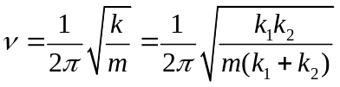
（b）以物体的平衡位置为原点，建立坐标轴水平向右．位于时，弹簧1被拉长，弹簧2被压缩，所受合力
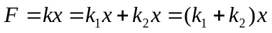
由此求得“组合弹簧”的劲度系数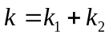为常量，可见物体所受合力为线性回复力，所以系统作简谐振动，振动的固有频率
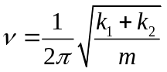

7-2．如图所示，半径为的光滑圆弧轨道在竖直平面内，为其圆心．一质点质量为，在圆弧轨道最低点附近往复运动．试证明质点作简谐运动，并求振动的周期．
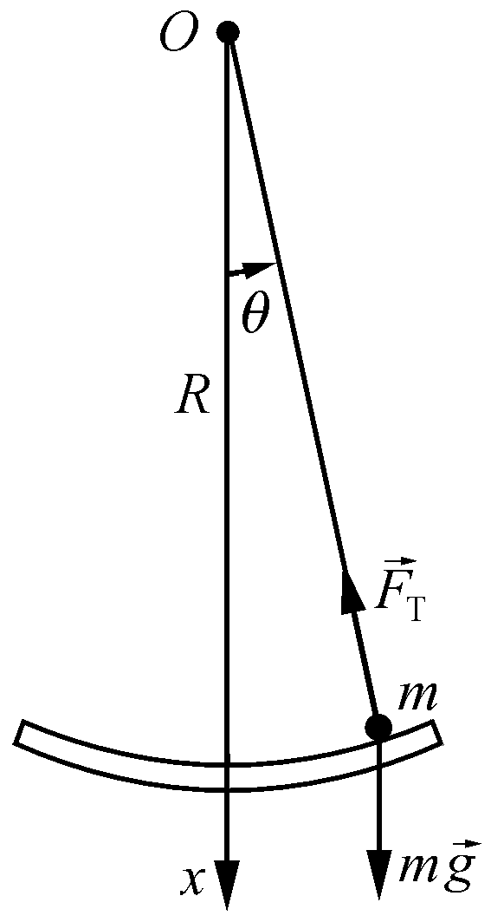
解 建立极坐标系，正向如图．由牛顿第二定律，横向的运动微分方程为
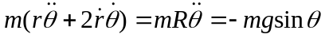
当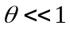时，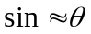，上式化为
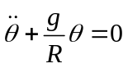
可见质点作简谐运动，且知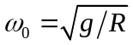，所以振动的周期
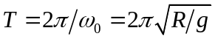

7-3．弹簧振子的质点质量为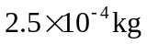，其运动学方程为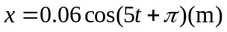．
求：（1）振幅和周期；（2）质点的初始位置；（3）质点位于初始位置时所受合力；（4）质点在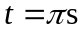时的位置、速度和加速度．
解 （1）由运动学方程可见，振幅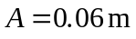，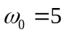，周期
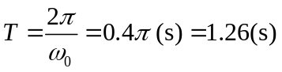
（2）由运动学方程可见，时，质点的初始位置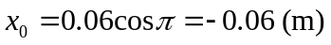．
（3）对运动学方程求时间导数可得
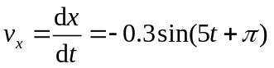
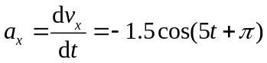
时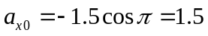，根据牛顿第二定律可知质点位于初始位置时所受合力
（4）把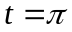代入运动学方程和（3）中求得的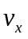、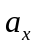表达式，即可求得质点在时的位置、速度和加速度分别为
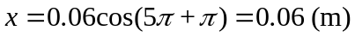
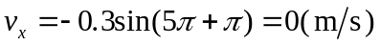
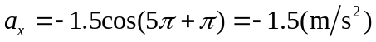

7-4．一质点作简谐振动，振幅为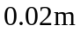，速度幅为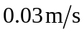，取速度为正最大值时为计时起点．求：（1）周期；（2）加速度幅；（3）运动学方程．
解 设运动学方程为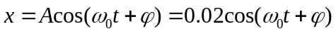，则
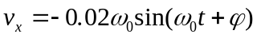
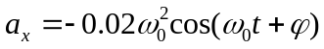
（1）由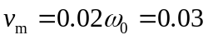，可知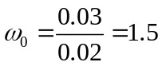，所以周期为
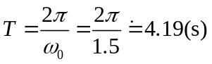
（2）
（3）由已知条件时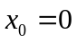、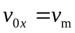，可知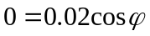、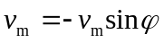，即
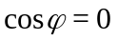 ，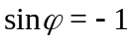
由以上二式求出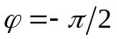，所以运动学方程为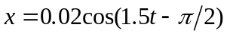．

7-5．如图所示为两个振幅和频率均相同的简谐振动的振动曲线．求两个简谐振动的运动学方程，并求出哪个简谐振动相位超前，超前多少？
解 由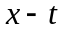图可见，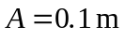，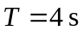．所以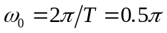．
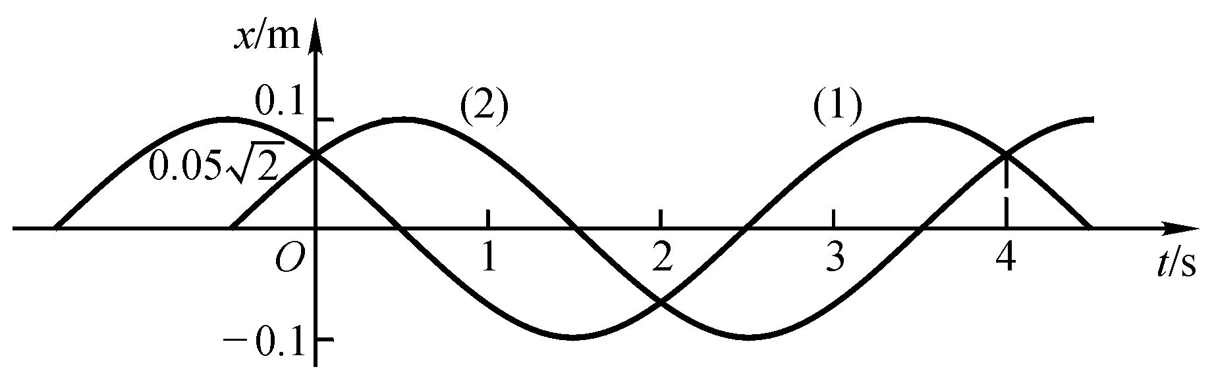
对振动(1)而言
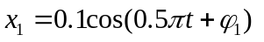
当时
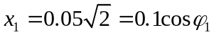
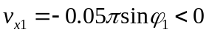
所以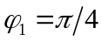，运动学方程为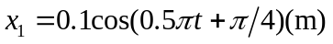．
对振动(2)而言，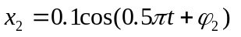．当时
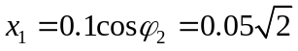 ，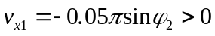
所以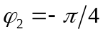，运动学方程为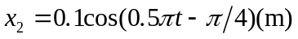．
这两个简谐振动的相位差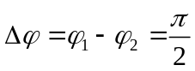，说明振动(1)比振动(2)超前．

7-6．一水平放置的弹簧振子，质点质量为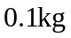，作简谐振动，振幅为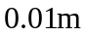，质点运动的最大加速度为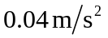．求：（1）系统的机械能；（2）质点通过平衡位置时的动能；（3）以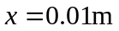时为计时起点，系统动能与势能相等的时刻．
解 根据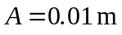和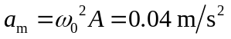，可以求出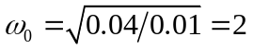．
由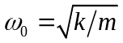，可知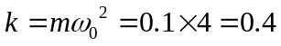．
（1）系统的机械能 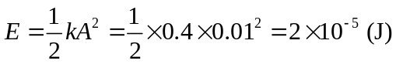
（2）通过平衡位置时，势能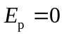，所以动能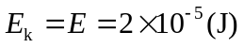．
（3）由已知条件时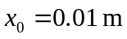、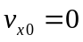，可知
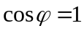 ， 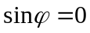
由以上二式求出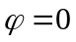．于是 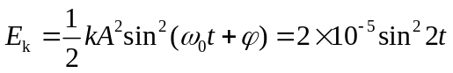
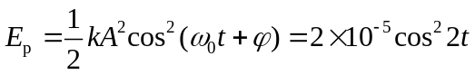
动能与势能相等的时刻，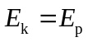，即
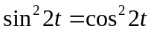
可求出 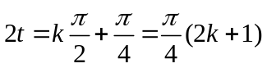 ， 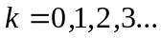
所以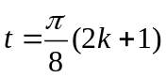，．

7-7．有两个同方向同频率的简谐振动，它们的运动学方程分别为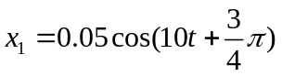和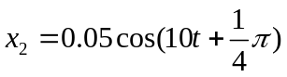（国际制单位）．求：（1）合振动的振幅和初相位；（2）若另有一振动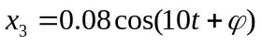，为何值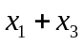的振幅最大？为何值的振幅最小？
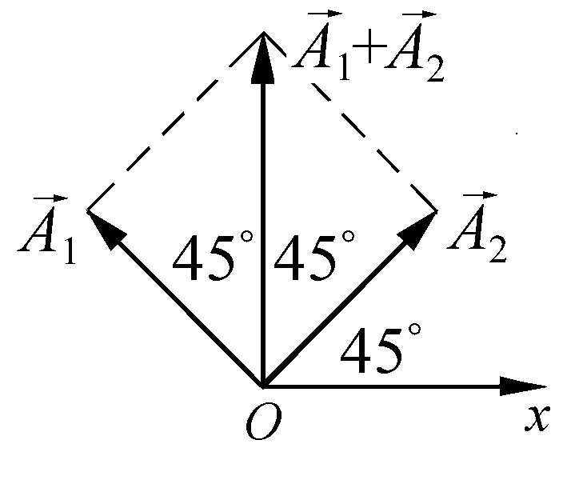
解 （1）分别作与时刻的和对应的旋转矢量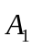和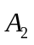，如图所以．由旋转矢量图可见合矢量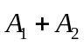的长度为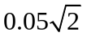，与轴夹角为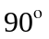．于是可知合振动的振幅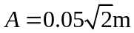，初相位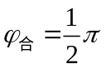．
（2）和同相，即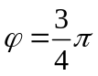时，的振幅最大；和反相，即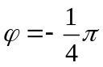时，的振幅最小．

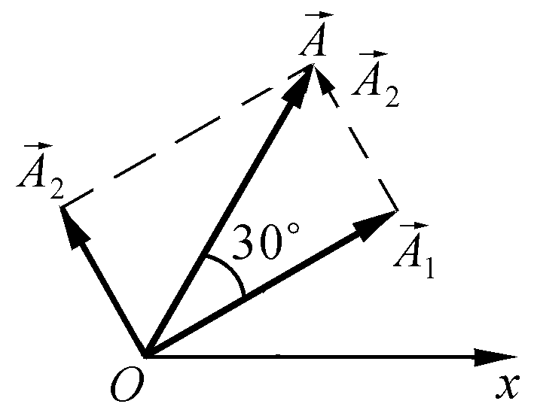
7-8．有两个同方向同频率的简谐振动，其合振动的振幅为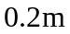，合振动与第一个分振动的相位差为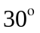，已知第一个分振动的振幅为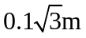．求第二个分振动的振幅及两个分振动的相位差．
解 根据已知条件作旋转矢量图，如图所示．
由图可见，第二个分振动的振幅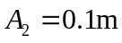．
由图可见，两个分振动的相位差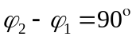．

7-9．某阻尼振动（弱阻尼状态）的振幅经一“周期”后变为原来的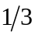，求振动的“周期”为振动系统固有周期的几倍．
解 弱阻尼振动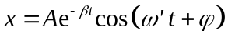，由题意
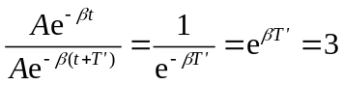
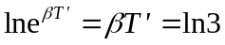
所以 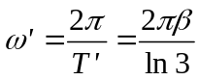
根据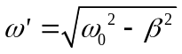，可知
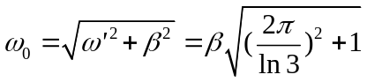
于是 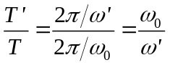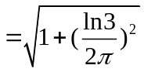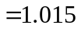

7-10．质量为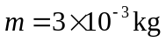的质点，挂在劲度系数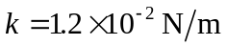的弹簧下端，沿轴运动．质点除线性恢复力外，还受策动力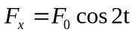和阻力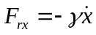作用．求当阻力系数增为原来的倍时，质点稳态振幅减为原来的几分之几？
解 根据已知条件，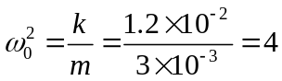，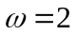．故弱阻尼受迫振动的稳态振幅
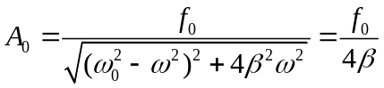
由于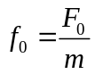和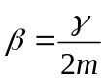，所以
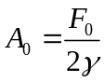
当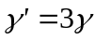，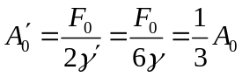，因此当阻力系数增为原来的倍时，质点稳态振幅减为原来的三分之一．
（第七章题解结束）

